LEGGE DEL RISCALDAMENTO DEI MATERIALI
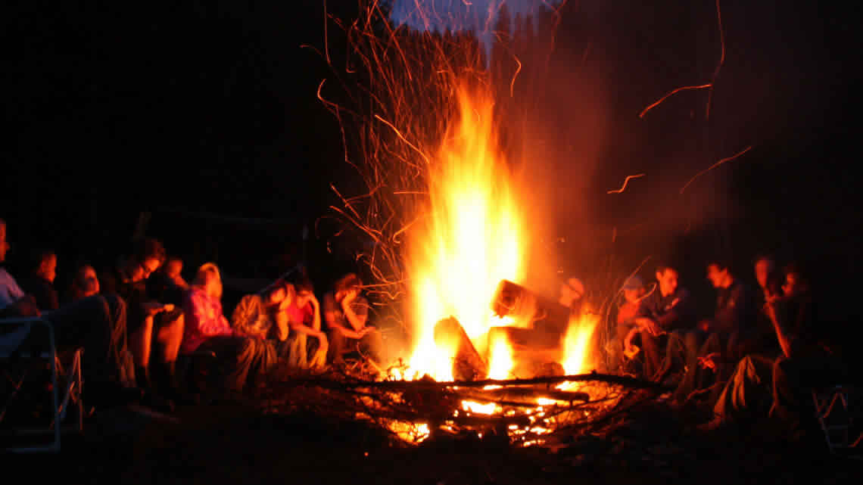
In altri appunti abbiamo visto come misurare la temperatura e come misurare il calore. Adesso abbiamo tutti i mezzi per affrontare la questione principale: qual è la legge del riscaldamento dei materiali? In altre parole: se io fornisco calore ad un oggetto esso di quanto si riscalda? E se gli sottraggo calore di quanto si raffredda? Questa è una domanda fondamentale della termologia perché il riscaldamento/raffreddamento di una sostanza è alla base di tutti i fenomeni termici. E per rispondere ad una domanda scientifica c’è solo una strada da seguire: bisogna armarci di pazienza e di inventiva e progettare un esperimento che faccia luce sulla questione.
LA CURVA DI RISCALDAMENTO
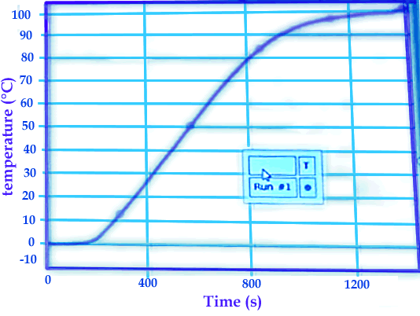
Non abbiamo potuto eseguire da noi stessi un tale esperimento, per fortuna però ne sono stati già fatti tanti al riguardo. Al link “Video: Curva di riscaldamento dell’acqua” è registrato un video che illustra un facile esperimento. Una certa di quantità di acqua mischiata a ghiaccio è posta su di un fornellino che emette una quantità costante di calore. Via via che il tempo passa la temperatura dell’acqua viene registrata da un termometro ad intervalli di tempo regolari. I valori di temperatura misurati sono disegnati su di un grafico che ha come asse X il tempo di riscaldamento e sull’asse Y la temperatura misurata. Il grafico così ottenuto, Grafico “tempo di riscaldamento – temperatura” è chiamato curva di riscaldamento. La curva di riscaldamento completa dell’acqua, cioè fra 0°C e 100°C, è mostrata nel video dal tempo 3:00 in poi e qua accanto in Figura1.
Figura 1: curva di riscaldamento dell'acqua

Abbiamo discusso in classe le proprietà essenziali di questa curva e perciò prima di andare avanti nella lettura di questi appunti prova a rispondere a queste domande per vedere se hai capito bene. Cheee?!?! Non sai rispondere?!?! Corri subito a ristudiarti i tuoi appunti, sfaticato!!
- Perché per i primi 100s la temperatura rimane praticamente costante? (vedi immagine nel Video al tempo 1:28). Quale fenomeno termico assorbe calore senza aumentare la temperatura?
- Perché la temperatura torna ad essere costante dopo 1200s di riscaldamento? (vedi immagine nel Video al tempo 3:58). Quale fenomeno termico assorbe calore senza aumentare la temperatura?
- Il Prof dichiara: “per le alte temperature il termometro potrebbe avere un errore sistematico di misura.” Perché il Prof ha fatto questa dichiarazione? Di quanto sarebbe l’errore sistematico?
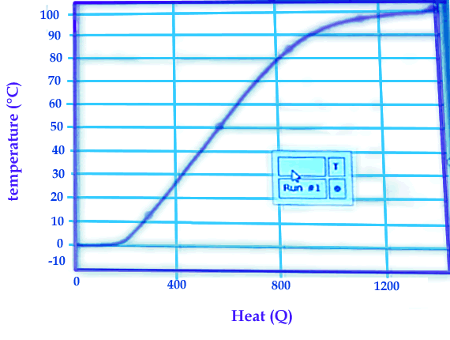
- In quale regione della curva tutto il calore va a scaldare l’acqua e perciò è proprio questa parte da prendere in considerazione per conoscere la relazione calore-temperatura? Qual è la forma del grafico in questa regione?

La curva di riscaldamento lega la temperatura al tempo di riscaldamento mentre noi vogliamo una legge che leghi la temperatura con il calore, perciò faremo una semplice considerazione fisica: poiché il fornello emette calore a ritmo costante useremo come unità di misura del calore Q la quantità di calore emessa in 1secondo. Cioè: Q=1unità è il calore che il fornello emette in 1secondo e di conseguenza al tempo t=10s il fornello ha emesso Q=10unità, a t=30s avremo Q=30unità, a t=1000s avremo Q=1000unià, ecc. Così facendo posso scrivere: Q=t (in numeri) e posso sostituire il calore “Heat” al tempo “Time” nell’asse X del grafico.
Figura 2: sull'asse X è stato posto il calore (heat): 1unità di calore = calore assorbito in 1s
DALLA GEOMETRIA ALLA FISICA
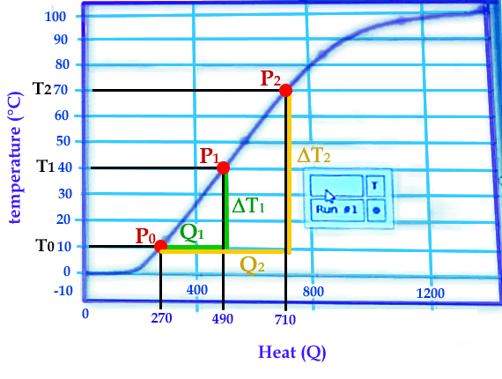
La curva di riscaldamento che cerchiamo è quella centrale, dove non ci sono trasformazioni di stato e tutto il calore va in riscaldamento. Come abbiamo già detto, essa è una retta. Perciò, se vogliamo scoprire qual è la relazione fra temperatura e calore bisogna applicare la… geometria! e usare le proprietà geometriche delle rette.

Guarda la Figura3: rappresenta la curva di riscaldamento dove è segnato il punto P₀ alla temperatura T₀=10°C. Il valore di P₀ “X=270” rappresenta il calore necessario a portare la sostanza alla temperatura T₀=10°C (guarda Figura3).
Figura 3: una sostanza viene portata dalla temperatura T₀ a T₁ fornendogli una quantità di calore Q₁; poi viene portata dalla temperatura T₀ a T₂ fornendogli una quantità di calore doppia.

Adesso immaginiamo di scaldare la sostanza in P₀ fornendogli una quantità di calore Q₁=220unità di calore: sulla Figura3 traccio Q₁ con un segmento verticale verde e poi traccio un segmento orizzontale verde fino a toccare il grafico in P₁. Dal grafico misuro che la temperatura finale è T₁=40°C. Nota che i due segmenti verdi + il segmento del grafico $\overline{P_{0}P_{1}}$ formano un triangolo rettangolo di cui Q₁ è il cateto orizzontale, il cateto ΔT₁ il cateto verticale, il tratto $\overline{P_{0}P_{1}}$ l’ipotenusa. Dal grafico risulta Q₁=490-270=220unità, ΔT₁=40°C-10°C=30°C. Posso perciò affermare che: “fornendo 220 unità di calore la sostanza ha aumentato la sua temperatura di 30°C.”

Adesso immaginiamo di raddoppiare il calore fornito, cioè segniamo sul grafico un segmento orizzontale lungo il doppio di Q₁ (segmento Q₂, giallo), poi tracciamo il segmento verticale ΔT₂ fino a toccare il grafico in P₂. Nota che i due segmenti verdi + il segmento del grafico $\overline{P_{0}P_{2}}$ formano un triangolo rettangolo di cui Q₂ è il cateto orizzontale, il cateto ΔT₂ il cateto verticale, il tratto $\overline{P_{0}P_{2}}$ l’ipotenusa. Una proprietà dei triangoli rettangoli è che se raddoppio uno dei cateti anche l’altro raddoppia, nel nostro caso se raddoppia il calore fornito (Q) raddoppia anche la variazione di temperatura (ΔT): verifichiamolo. Dal grafico risulta che T₂ = 70°C. Risulta perciò: Q₂ = 2·Q₁=440unità , ΔT₂ = 70°C-10°C = 60°C. Posso perciò affermare che: “fornendo 220x2=440unità di calore la sostanza ha aumentato la sua temperatura di 30°Cx2 = 60°C.”

Mettendo in chiaro i valori ottenuti:
calore fornito Q₁ = 220unità → riscaldamento ΔT₁ = 30°C
calore fornito Q₂ = 440unità → riscaldamento ΔT₂ = 60°C

Questo semplice esempio mostra chiaramente che al raddoppiare del calore fornito (Q) raddoppia anche la variazione di temperatura (ΔT). In altre parole, posso enunciare la Legge del riscaldamento dei materiali:

durante il riscaldamento di una sostanza la variazione di temperatura (ΔT) e il calore assorbito (ΔQ) sono direttamente proporzionali

In formule: Q α ΔT

